μυοσκελετικο συστημα

ΜΥΕΣ

Μυϊκός ιστός
Επιμήκη κύτταρα που έχουν την ειδική λειτουργία της συστολής

Τύποι μυϊκού ιστού

Γραμμωτός καρδιακός μυϊκός ιστός

Λείος μυϊκός ιστός

Γραμμωτός σκελετικός μυϊκός ιστός

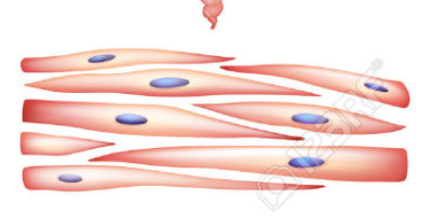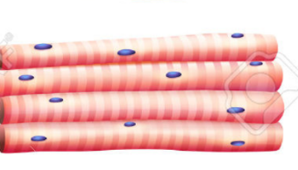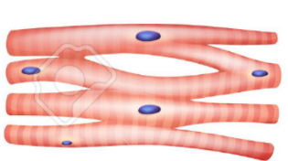
Μετακινήστε τη σωστή εικόνα………………………………………………….

Λειτουργία
• Κίνηση του σώματος
• Συμμετοχή στη τροφοδοσία του σώματος με αίμα (καρδιακός μυς)

Τομή Σκελετικού μυ

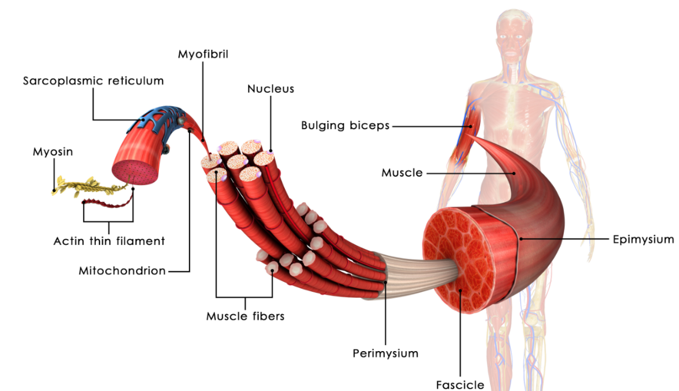

Ένας μακρύς σκελετικός μυς έχει σχήμα ατρακτοειδές και αποτελείται από ένα κεντρικό τμήμα, τη γαστέρα και από δύο άκρα, τις προσφύσεις.
Η κάθε πρόσφυση συνίσταται συνήθως από συνδετικό ιστό, τον τένοντα, ο οποίος συνδέει το μυ με τα οστά.
Το ένα άκρο, η κατάφυση, προσφύεται στο οστό που ο μυς αυτός κινεί, ενώ το άλλο, η έκφυση, προσφύεται στο οστό που δεν κινείται

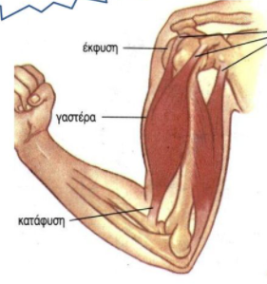

Μετακινήστε τη σωστή ονομασία θέσης………………………………….

Είδη μυών ταξινόμηση : μορφολογικά

Σε μακρούς βραχείς πλατείς

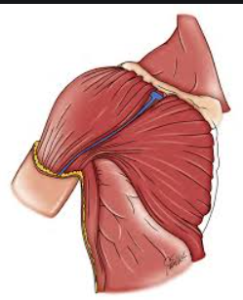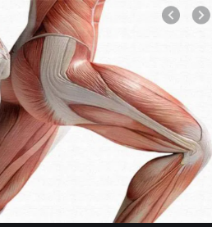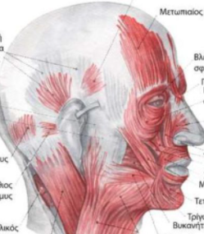

Αντιστοιχήστε τις εικόνες……………………………………..

ΟΝΟΜΑΤΟΛΟΓΙΑ ΜΥΩΝ

ΟΝΟΜΑΤΑ ΜΥΩΝ ΤΑ ΟΠΟΙΑ ΕΧΟΥΝ ΠΡΟΕΛΘΕΙ :
ΣΧΗΜΑ
ΑΡΙΘΜΟ ΚΕΦΑΛΩΝ

ΘΕΣΗ
ΕΝΕΡΓΕΙΑ
ΦΟΡΑ

ΜΕΓΕΘΟΣ
ΤΡΟΠΟ ΕΚΦΥΣΗΣ

ΔΕΛΤΟΕΙΔΗΣ ΟΔΟΝΤΩΤΟΣ ΒΡΑΧΙΟΝΙΟΣ ΛΟΞΟΣ

ΜΗΡΙΑΙΟΣ ΡΟΜΒΟΕΙΔΗΣ ΤΡΙΚΕΦΑΛΟΣ ΠΟΛΥΣΧΙΔΗΣ

ΑΠΑΓΩΓΟΣ ΤΕΤΡΑΚΕΦΑΛΟΣ ΔΙΚΕΦΑΛΟΣ ΕΓΚΑΡΣΙΟΣ

ΠΡΗΝΙΣΤΗΣ ΠΡΟΣΑΓΩΓΟΣ ΜΙΚΡΟΣ ΥΠΤΙΑΣΤΗΣ

ΚΝΗΜΙΑΙΟΣ ΟΡΘΟΣ ΜΕΓΑΛΟΣ ΡΑΧΙΑΙΟΣ

ΣΤΡΟΓΓΥΛΟΣ ΚΑΜΠΤΗΡΑΣ ΣΚΑΛΗΝΟΣ ΕΚΤΕΙΝΩΝ

ΒΡΑΧΥΣ ΠΥΡΑΜΟΕΙΔΗΣ ΘΩΡΑΚΙΚΟΣ ΤΕΤΡΑΓΩΝΟΣ

Μετακίνησε ……με βάση την ορθότητα της ονοματολογίας……………………………..

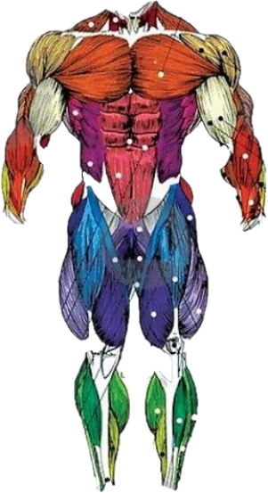 | ΔΕΛΤΟΕΙΔΗΣ ΟΔΟΝΤΩΤΟΣ  ΒΡΑΧΙΟΝΙΟΣ  ΛΟΞΟΣ  ΜΗΡΙΑΙΟΣ  ΡΟΜΒΟΕΙΔΗΣ  ΤΡΙΚΕΦΑΛΟΣ  ΠΟΛΥΣΧΙΔΗΣ  ΑΠΑΓΩΓΟΣ  ΤΕΤΡΑΚΕΦΑΛΟΣ  ΔΙΚΕΦΑΛΟΣ  ΕΓΚΑΡΣΙΟΣ  ΠΡΗΝΙΣΤΗΣ  ΠΡΟΣΑΓΩΓΟΣ  ΜΙΚΡΟΣ  ΥΠΤΙΑΣΤΗΣ  ΚΝΗΜΙΑΙΟΣ  ΟΡΘΟΣ  ΜΕΓΑΛΟΣ  ΡΑΧΙΑΙΟΣ  ΣΤΡΟΓΓΥΛΟΣ ΚΑΜΠΤΗΡΑΣ  ΣΚΑΛΗΝΟΣ  ΕΚΤΕΙΝΩΝ  ΒΡΑΧΥΣ  ΠΥΡΑΜΟΕΙΔΗΣ  ΘΩΡΑΚΙΚΟΣ  ΤΕΤΡΑΓΩΝΟΣ  ΚΟΙΛΙΑΚΟΣ
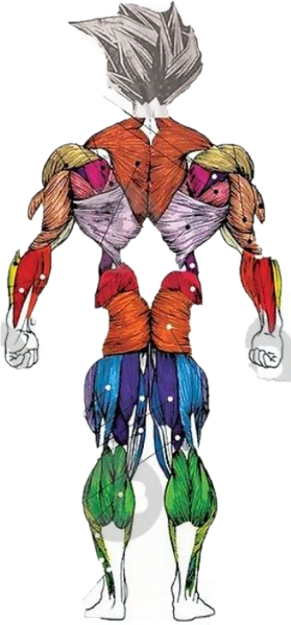 | ΔΕΛΤΟΕΙΔΗΣ  ΟΔΟΝΤΩΤΟΣ  ΒΡΑΧΙΟΝΙΟΣ  ΛΟΞΟΣ  ΜΗΡΙΑΙΟΣ  ΡΟΜΒΟΕΙΔΗΣ ΤΡΙΚΕΦΑΛΟΣ ΠΟΛΥΣΧΙΔΗΣ  ΑΠΑΓΩΓΟΣ  ΤΕΤΡΑΚΕΦΑΛΟΣ ΔΙΚΕΦΑΛΟΣ  ΕΓΚΑΡΣΙΟΣ  ΠΡΗΝΙΣΤΗΣ ΠΡΟΣΑΓΩΓΟΣ  ΜΙΚΡΟΣ  ΥΠΤΙΑΣΤΗΣ  ΚΝΗΜΙΑΙΟΣ ΟΡΘΟΣ  ΜΕΓΑΛΟΣ ΡΑΧΙΑΙΟΣ  ΣΤΡΟΓΓΥΛΟΣ  ΚΑΜΠΤΗΡΑΣ ΣΚΑΛΗΝΟΣ  ΕΚΤΕΙΝΩΝ ΒΡΑΧΥΣ  ΠΥΡΑΜΟΕΙΔΗΣ ΘΩΡΑΚΙΚΟΣ ΤΕΤΡΑΓΩΝΟΣ  ΚΟΙΛΙΑΚΟΣ
Παρατηρήσεις

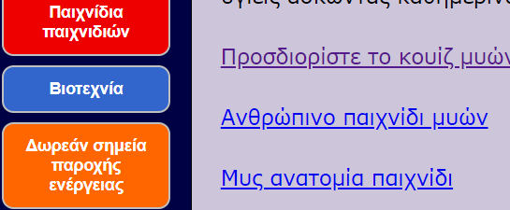 | https://www.wartgames.com/themes/humanbody/muscles.html
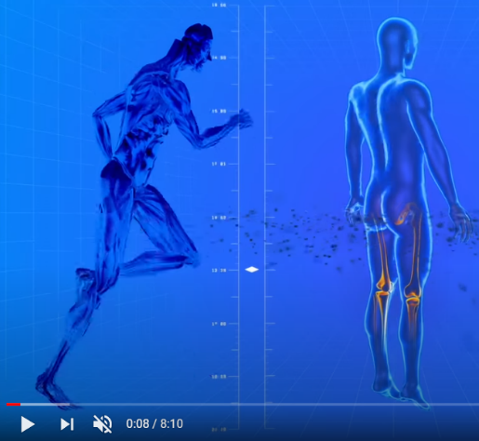 | https://www.youtube.com/watch?v=OSsntU6sTWI
Παιχνίδι on line
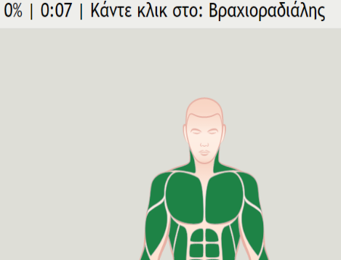 | https://online.seterra.com/en-an/vgp/3811
 | ΕΥΧΑΡΙΣΤΩ ΓΙΑ ΤΗΝ ΣΥΜΜΕΤΟΧΉ

ΜΗΧΑΝΙΣΜΟΣ ΜΥΪΚΗΣ ΣΥΣΤΟΛΗΣ
https://www.vasiliadis-books.gr/Vasiliadis-books/wp-content/uploads/2017/09/%CE%95%CE%B9%CF%83%CE%B1%CE%B3%CF%89%CE%B3%CE%AE-%CF%83%CF%84%CE%B7-%CE%A6%CF%85%CF%83%CE%B9%CE%BF%CE%BB%CE%BF%CE%B3%CE%AF%CE%B1-%CF%84%CE%BF%CF%85-%CE%91%CE%BD%CE%B8%CF%81%CF%8E%CF%80%CE%BF%CF%85-%CE%94%CE%B5%CE%AF%CF%84%CE%B5-%CE%91%CF%80%CF%8C%CF%83%CF%80%CE%B1%CF%83%CE%BC%CE%B1-%CF%84%CE%BF%CF%85-%CE%92%CE%B9%CE%B2%CE%BB%CE%AF%CE%BF%CF%85.pdf

https://www.youtube.com/watch?v=E4nUCdIHilk
Ένας μυς χαρακτηρίζεται ως

Όταν βοηθά στη συγκεκριμένη κίνηση
ΠΡΩΤΑΓΩΝΙΣΤΗΣ
Όταν είναι ο βασικός μυς για μία κίνηση
ΑΝΤΑΓΩΝΙΣΤΗΣ
Όταν εκτελεί την αντίθετη κίνηση από τον πρωταγωνιστή
ΒΟΗΘΗΤΙΚΟΣ
ΣΤΑΘΕΡΟΠΟΙΌΣ

ΕΞΟΥΔΕΤΕΡΟΠΟΙΟΣ

ΚΑΛΗ ΕΠΙΤΥΧΙΑ

ΕΥΧΑΡΙΣΤΩ ΓΙΑ ΤΗΝ ΣΥΜΜΕΤΟΧΉ

https://www.liveworksheets.com/td1726807dk αυτο στελνω

https://www.liveworksheets.com/3-xz19637yc

